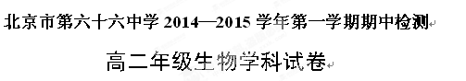2014.11
试卷说明：
1．本试卷共 两 道大题，共 10 页。
2．卷面满分 100 分，考试时间 90 分钟。
3．试题答案一律在答题纸上作答，在试卷上作答无效。
—、选择题（每小题 1 分，共 50 分）
1．生物大分子在生物体的生命活动中具有重要的作用。碳原子本身的化学性质，使它能够通过化学键连接成链状或环状，从而形成生物大分子。以上事实可以说明
①碳元素参与生物体内所有化合物的组成 ②地球上的生命是在碳元素的基础上建立起来的
③碳元素是各种化合物中含量最多的元素
④碳元素是组成生物体内有机化合物的最基本元素
A．②③④ B．③④ C．②④ D．①③④
2．人体中水的含量约占65%，水对人体有重要的作用，下列叙述正确的是
A．水和糖类、脂肪一样，为人体提供能量
B．细胞内的化学反应都需要水直接参与
C．线粒体、核糖体、中心体在其活动中都可以产生水
D．体内营养物质的运输离不开水
3．血浆中Ca²⁺含量太低时，肌肉的兴奋性升高，出现抽搐。这种现象能说明Ca²⁺具有下列哪种功能
A．构成细胞结构的主要成分 B．维护细胞的正常形态
C．调节细胞内渗透压 D．维持细胞正常的生理功能
4．在植物和动物细胞内都具有的糖类是 （ ）
A．淀粉、核糖 B．葡萄糖、核糖、麦芽糖
C．核糖、脱氧核糖、葡萄糖 D．糖原、乳糖、蔗糖
5．淀粉、核酸、脂肪、蛋白质共有的化学元素是
A. C、H、O B. C、H、O、N
C. C、H、O、N、P D. C、H、O、N、P、S
6．下列物质与其基本组成单位，对应有误的是
A.抗体——氨基酸 B.糖原——葡萄糖 C.RNA——核糖核苷酸 D.脂肪——磷脂

7．能正确表示蛋白质分子由简到繁结构层次的一组数字是 （ ）
①氨基酸 ②C、H、O、N等元素 ③氨基酸分子相互结合
④多肽 ⑤形成一定的空间结构
A．①③④②⑤ B．②①④③⑤ C．②①③⑤④ D．②①③④⑤
8. 下列有关图1所示多肽的叙述中，正确的是

图1
A.由5个氨基酸缩合而成 B.有游离的氨基和羧基各1个
C.有4种不同的侧链基团 D.形成过程中失去了3分子水
9．由1分子磷酸、1分子碱基和1分子a构成了化合物b，如图所示，则叙述不正确的是
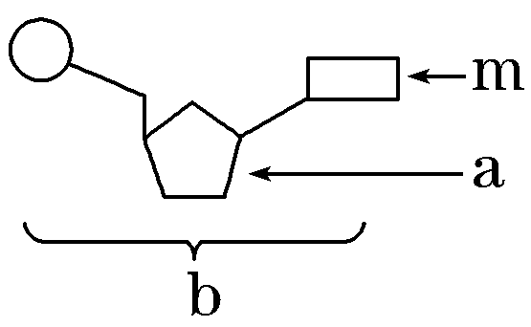
A．组成化合物b的元素有C、H、O、N、P五种
B．a属于不能水解的糖，是构成生物体的重要成分
C．若a为核糖，则由b组成的核酸主要分布在细胞核
D．根据a的不同可以把b分为两种
10．某同学怀疑购买的淀粉酶是假冒产品，设计实验进行鉴定，应该选择什么材料和试剂
A．淀粉溶液、苏丹Ⅲ染液 B．淀粉溶液、本尼迪特试剂
C．碘液、本尼迪特试剂 D．以上选择都不恰当
11．细胞学说的创立者是：
A．胡克 B．达尔文 C．施莱登和施旺 D．孟德尔
12．下列能正确表示细胞膜结构的是
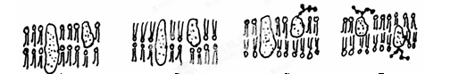
A
B
C
D
13．透析型人工肾的关键材料是一种人工合成的膜材料—血液透析膜，当病人的血液流经人工肾时，血液透析膜把病人的代谢废物透析掉，然后干净的血液返回病人体内。这是试图模拟细胞膜的什么功能：
A．将细胞与外界环境分隔开的功能 B．控制物质进出细胞的功能
C．具有免疫作用的功能 D．进行细胞间信息交流的功能
14.红色花瓣用清水怎么洗，清水中都不见红色物质，但若放入沸水中一烫，水会立即变成红色，这是因为
A．在清水中没有物质进出细胞 B．高温使物质进出细胞方便
C．热水破坏了膜结构 D．水中色素分解成小分子物质
15．下列有关于线粒体和叶绿体的叙述中，不正确的是
A.均有蛋白质和双层脂质构成的膜 B.均有含多种酶的液态基质
C.均含有少量的DNA D.内膜上均可合成ATP
16．在线粒体、叶绿体和高尔基体中都含有的化学成分是： ( )
A．磷脂和蛋白质 B．脂肪和核酸
C．蛋白质和核酸 D．胆固醇和淀粉
17．月季叶肉细胞中存在色素的一组细胞器是 ( )
A．叶绿体和线粒体 B．叶绿体和液泡
C．高尔基体和液泡 D．内质网和叶绿体
18．下列细胞含高尔基体和内质网较多的是：
A．肌细胞 B．红细胞 C．胰腺细胞 D． 脂肪细胞
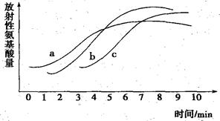
19．在某腺体的细胞中，提取出附着有核糖体的内质网和高尔基体放入含有放射性标记的氨基酸的培养液中。连续取样，测定标记的氨基酸出现在各细胞器中的情况，结果如图。则曲线a、b、c依次表示
A．内质网、核糖体、高尔基体
B．内质网、高尔基体、核糖体
C．核糖体、高尔基体、内质网
D．核糖体、内质网、高尔基体
20．mRNA在细胞中合成后从细胞核进入细胞质并与核糖体结合，通过的膜的层数是
A. 0层 B. 1层 C. 2层 D. 4层

21. 细胞作为生命活动的基本单位，其结构和功能高度统一。下列叙述不正确的是
A. 细胞器在细胞质中的分布与细胞的功能相适应
B．高尔基体是细胞内蛋白质合成、加工和运输的场所
C．抗体分泌过程中囊泡膜经膜融合可成为细胞膜的一部分
D．溶酶体内的水解酶是由附着于内质网上的核糖体合成的
22．下列关于细胞核的说法，不正确的是：
A．细胞核是遗传物质贮存和复制的场所
B．细胞具有双层核膜且外膜与内质网相连
C．细胞核是新陈代谢的主要场所
D．DNA主要存在于细胞核内
23．下列关于染色质和染色体的叙述，错误的是：
A．染色质和染色体是细胞分裂不同时期的同一物质
B．染色体主要由DNA和蛋白质组成
C．任何时候都可以在电子显微镜下观察到染色体
D．染色质易被碱性染料染成深色
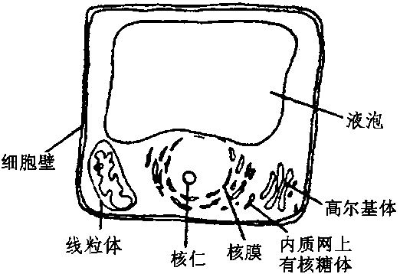
24．右图是某种细胞的结构模式图。下列有关该细胞结构与功能的叙述中，不正确的是
A．浸润在清水中，细胞不会涨破
B．浸润在高浓度KNO₃溶液中，液泡会收缩
C．温度适宜且光照充足时，能释放O₂
D．黑暗中温度适宜时，能释放CO₂
25. 如果把细胞搅碎，细胞将死亡；如果把病毒搅碎，病毒也将失去活性。这说明（ ）
A. 细胞和病毒的化学成分被破坏
B．细胞和病毒的结构特点一致
C．单细胞生物和病毒对环境的适应能力很差
D. 完成正常的生命活动依赖于一定的结构基础
26．下列有关ATP的叙述中正确的是
A.ATP分子中的A是指腺嘌呤 B.ATP分子中只含有一个高能磷酸键
C.ATP中距A最近的高能磷酸键最易断裂 D.ATP中含有三个磷酸
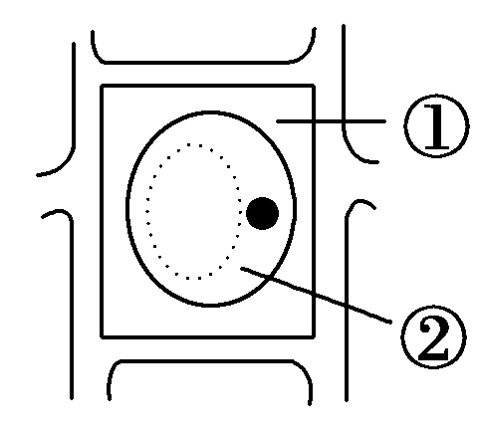
27．将新鲜的苔藓植物叶片放入有少量红墨水、含量为30%的蔗糖溶液中，在显微镜下观察你会看到细胞的状态如图所示，此时部位①②的颜色分别是
A．①无色 ②绿色 B．①红色 ②绿色
C．①红色 ②无色 D．①红色 ②红色

28．下图表示细胞膜的亚显微结构，a和b为物质的两种运输方式。下列叙述正确的是
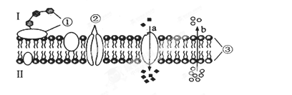
A．细胞膜功能的复杂程度主要由③决定
B．进行细胞间信息传递的结构是①
C．b可表示小肠细胞吸收葡萄糖
D．细胞膜的选择透过性与②有关，与③无关
29．胰腺细胞分泌胰蛋白酶的过程称为
A．扩散 B.易化扩散 C.主动转运 D.胞吐
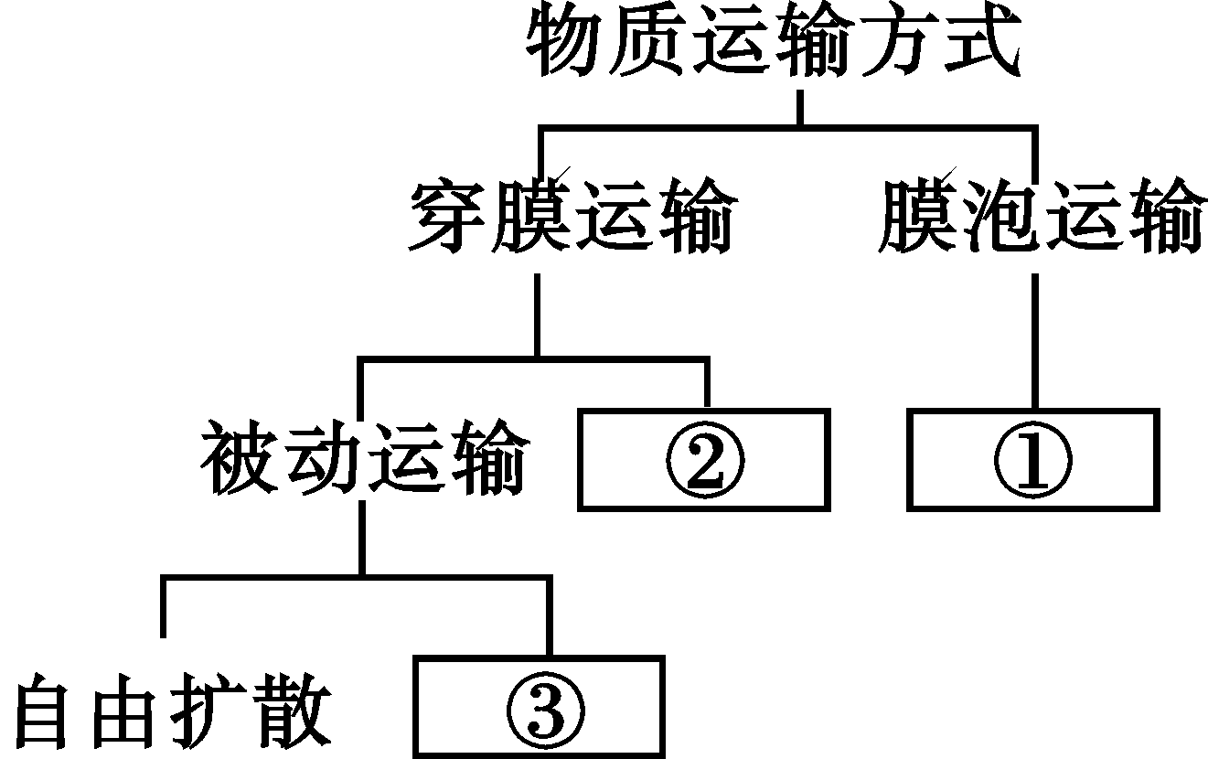
30.右图为物质运输方式的概念图，下列有关叙述正确的是
A．需要消耗细胞中ATP水解释放的能量的过程是①②③
B．蜜饯腌制时蔗糖进入细胞与过程②有关
C．物质通过①所示过程进入细胞与细胞膜的流动性有关
D. ②与③过程运输物质的动力不同，载体的化学本质也不同
31．下列有关酶的叙述正确的是
①只能由具有分泌功能的细胞产生；②有的从食物中直接获得，有的在体内转化而来；
③酶是由活细胞产生的； ④蛋白质都是酶； ⑤有的酶是蛋白质，有的是RNA；
⑥酶有的是有机物，有的是无机物； ⑦在新陈代谢和生殖中起调控作用；
⑧酶只是起催化作用
A. ①②⑤ B.②③⑦ C. ④⑤⑥ D.③⑤⑧
32. 下列操作中，不可能导致淀粉酶活性发生变化的是( )
A. 淀粉酶溶液中加入强酸 B. 淀粉酶溶液中加入蛋白酶
C. 淀粉酶溶液中加入淀粉溶液 D. 淀粉酶经高温烘干制成粉剂
33．下图所表示的是某种动物消化酶的催化反应速度与
温度之间关系的曲线，其中正确
的是
A.① B.②
C.③ D.④
34．让一只小白鼠吸入有放射性的¹⁸O₂，该小白鼠体内最先
出现含¹⁸O的化合物是
A.CO₂ B.水 C.丙酮酸 D.乳酸
35. 下列情况下，哪项能产生乳酸，并释放出少量能量 （ ）
①苹果储存久了 ②制作酸奶和泡菜时 ③酵母菌的发酵
④骨骼肌在剧烈运动时 ⑤发芽的稻谷受水淹
A.①③ B.②④ C.④⑤ D.①⑤
36．葡萄糖在细胞内分解至丙酮酸的过程中下列叙述正确的是
A.是在线粒体内进行的 B.必需在有氧条件下进行
C.产生二氧化碳 D.反应速度受温度影响
37．把鼠肝细胞磨碎后进行高速离心，细胞匀浆分成a、b、c、d四层，向c层加入葡萄糖，无CO₂和ATP产生；可是加入丙酮酸，马上就有CO₂和ATP产生。c层必定含有的成分是
A．线粒体和ADP B．核糖体和ADP
C．线粒体和细胞质基质 D．细胞质基质和ADP
38．在适宜的温度条件下，在下图所示装置中都放入干酵母（内有活酵母菌），其中适于产生酒精的装置是

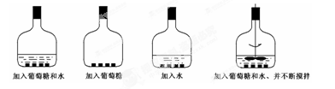
① ② ③ ④
A.① B.② C.③ D.④
39.蔬菜和水果长时间储藏、保鲜所需要的条件为
A．低温、干燥、低氧 B．低温、湿度适中、低氧
C．高温、干燥、高氧 D．高温、湿度适中、高氧
40．细胞呼吸的重要意义是
A．吸入氧气 B．排出二氧化碳
C．消耗葡萄糖 D．为生命活动提供能量和碳骨架
41．恩格尔曼利用一极细光束照射在水绵上，结果发现经极细光束照射的部位有大量好氧细菌聚集。在下列关于光合作用的叙述中，该实验不能证明的是
A.光合作用的过程是在叶绿体上进行的 B.光合作用的过程中有氧气产生
C.在光合作用过程中，二氧化碳是必需原料 D.光合作用的过程中必需有光照
42．光合作用过程中，能量流动的大致过程是 （ ）
A.叶绿素→ADP→CO₂→葡萄糖 B.光→ATP→叶绿素→葡萄糖
C.光→叶绿素→CO₂→葡萄糖 D.光→叶绿素→ATP→葡萄糖
43．关于光合作用的叙述正确的是
A.碳反应在叶绿体的基粒类囊体上进行 B.光反应在叶绿体的基质中进行
C.碳反应不直接需要光，但在阳光下也能进行 D.碳反应只有在黑暗中才能进行
44．科学家研究CO₂ 浓度、光照强度和温度对同一植物光合作用强度的影响，得到实验结果如下图。请据图判断下列叙述不正确的是
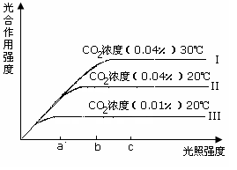
A.光照强度为a时，造成曲线II和III光合作用强度差异的原因是CO₂ 浓度不同
B.光照强度为 b 时，造成曲线 I和 II光合作用强度差异的原因是温度不同
C.光照强度为a～b，曲线 I、II光合作用强度随光照强度升高而升高
D.光照强度为a～c，曲线 I、III光合作用强度随光照强度升高而升高
45．通过实验测得一片叶子在不同光照条件下CO₂吸收和释放的情况如下图所示。下图中所示细胞发生的情况与右图中ab段(不包括a、b两点)相符的一项是
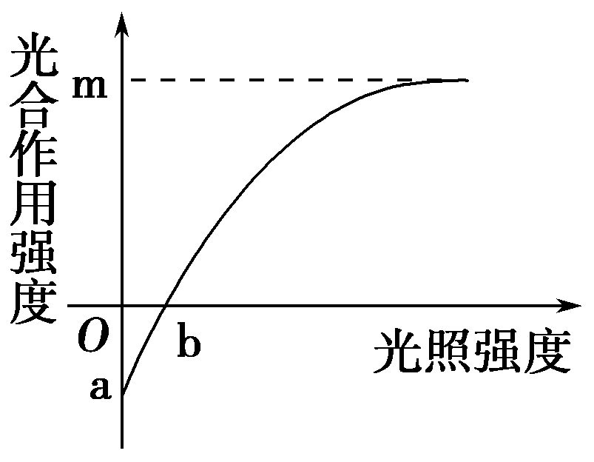
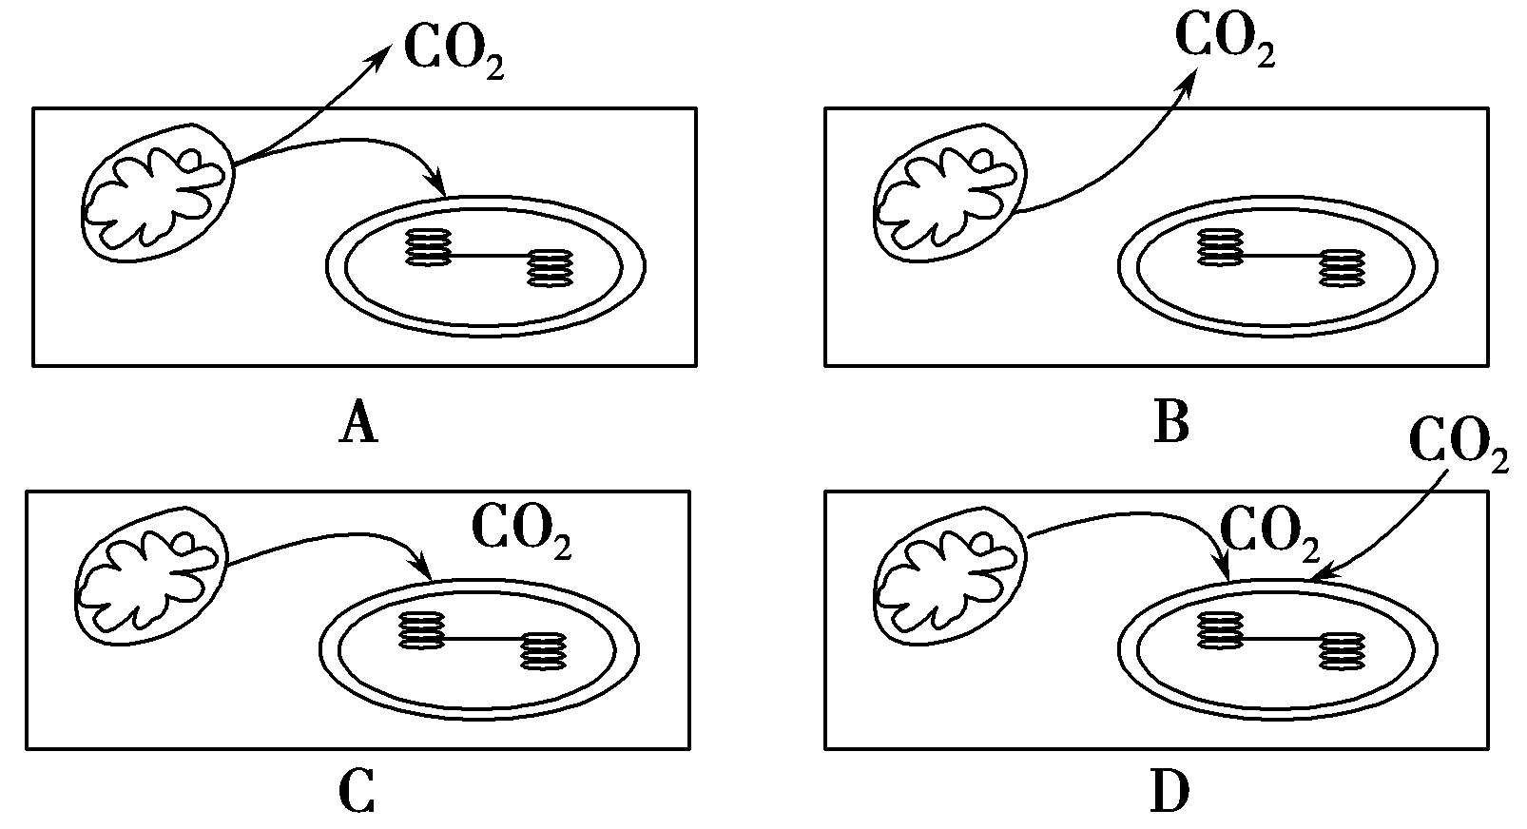

46.下列关于细胞周期的叙述，正确的是
A.机体内所有的体细胞处于细胞周期中B.细胞周期包括前期、中期、后期、末期
C.抑制DNA的合成，细胞将停留在分裂期
D.细胞分裂间期为细胞分裂期提供物质基础
47.下表所列为不同细胞的细胞周期持续时间（h），可以得出的结论是
细 胞 | 分裂间期 | 分裂期 | 细胞周期
十二指肠细胞 | 13．5 | 1．8 | 15．3
肿瘤细胞 | 18．0 | 0．5 | 18．5
成纤维细胞 | 19．3 | 0．7 | 20．0
A.分裂期和细胞周期均最短的是肿瘤细胞
B.分裂期占细胞周期时间比例最小的是十二指肠细胞
C.不同种类细胞的细胞周期持续时间不同
D.不同种类细胞的分裂都是同步进行的
48.细胞有丝分裂过程中，染色体、染色单体、DNA分子三者的数量比为1:2:2时，该细胞处于的时期是
A.前期和中期 B.中期和后期 C.后期和末期 D.前期和后期
49.在观察细胞有丝分裂过程中，分辨染色体形态和数目的最佳时期为
A.前期 B.中期 C.后期 D.末期
50.在细胞有丝分裂过程中，染色体数目加倍发生在
A.中期 B.前期 C.末期 D.后期

二、简答题（每空1分，共50分）
51．下图表示细胞内两种有机物的组成，A、B是组成染色体的两种生物大分子，a、b是组成A、B的基本结构单位。请分析回答：
b
a
A
B
染色体的主要组成成分

（1）Ａ是细胞内遗传信息的携带者，Ａ是指 ，主要分布在 中。
（2）b的结构通式是 。
（3）细胞内由b合成B的过程是在 （填细胞器名称）完成的， 该反应过程叫 。
（4）根据与 试剂所产生的紫色反应，可以检测生物组织中B类物质的存在。
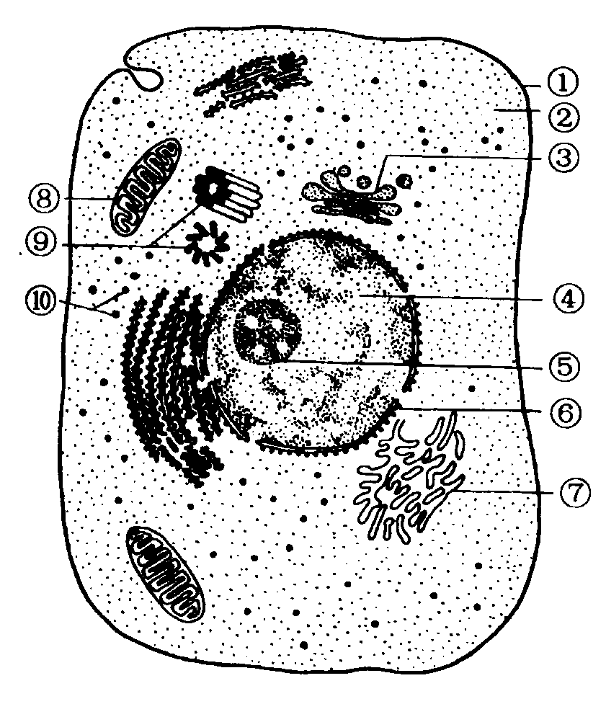
52．根据所示动物细胞的亚显微结构模式图回答：
（1）与烟草叶肉细胞相比，它特有的结构是
] 。
（2）若该细胞为昆虫的飞行肌细胞，则该细胞中的细胞
器 ] 较多，因为该细胞的生理活动
需 较多。
（3）该细胞内无膜结构的细胞器有]
和] 。
（4）该细胞与细菌在结构上最大的区别是 。
53．图示某种物质运输的过程图解，请分析回答：
细胞膜
ATP
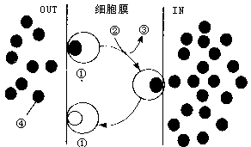
（1）图示物质进入细胞的运输方式是 ，判断
③
依据是 。
（2）图中①是 。
（3）这种物质进入细胞的方式体现了细胞膜在功能上
具有 特点。
（4）如果该细胞是人体的肝细胞， O₂、I⁻⁻、葡萄糖 三者中，不可能是④物质的是 。
54.下图表示生物体内葡萄糖分解代谢过程，请据图回答问题
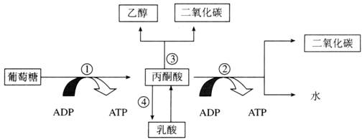

（1）有氧呼吸的过程包括（填数字） 。
（2）①②③④中，在细胞溶胶中发生的是（填数字） ，可在人体细胞中进行的是 ，可以在酵母菌体内发生的是
（3）水稻长期被水淹后，根会腐烂，其原因是 （填数字）过程产生的 物质导致的。 该过程发生在 条件下。

55．下图甲表示光合作用过程的图解，图乙为大棚中栽培的某种蔬菜在水肥充足、温度适宜的条件下，光合作用强度受环境因素影响的变化曲线图。请据图分析并回答下列问题：（请在 ]中填上字母或数字）
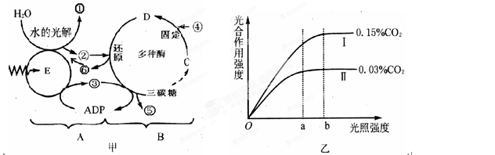
（1）参与光合作用的色素分布在叶绿体的 上。
（2）光合作用的过程可以分为两个阶段，图甲中A表示 阶段。A阶段为B阶段反应提供了 。
（3）写出图甲中所示物质的名称：① ；C ； D 。
（4）由图乙可知，影响光合作用的外界因素有 和 。
（5）比较I、Ⅱ两条曲线，当光照强度大于a时，曲线Ⅱ的光合作用强度不再增大的原因是 ，限制了光合作用 阶段的进行。

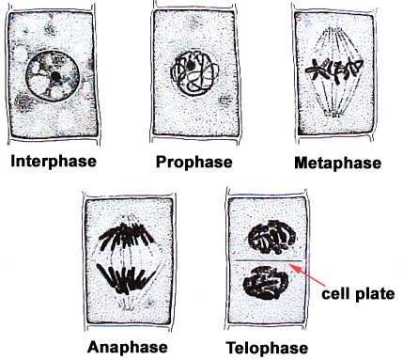
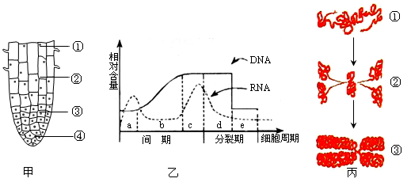
56．下列图A至图E为细胞有丝分裂示意图，请根据图回答下列问题：
A B C D E F

(1) 一个完整的细胞周期的顺序是（填字母）____ _ 。
(2) 图A所示时期，细胞内发生的最重要的变化是 和相关蛋白质的合成。
(3) 从图C来判断该图是 （动物/植物）细胞的有丝分裂，判断的理由是
。
(4) 洋葱体细胞中有16条染色体，那么处于有丝分裂后期的一个洋葱体细胞中含有
条染色体。
(5) 用显微镜观察图F中 ] 区，能够观察到有丝分裂各个时期的细胞。

57．甘薯和马铃薯都富含淀粉，但甘薯吃起来比马铃薯甜，为探究其原因，某兴趣小组以甘薯和马铃薯块茎为材料，在不同温度、其他条件相同的情况下处理30min后，测定还原糖含量，结果表明马铃薯不含还原糖，甘薯的还原糖含量见下表：
处理温度（℃） | 0 | 10 | 20 | 30 | 40 | 50 | 60 | 70 | 80 | 90
甘薯还原糖含量（mg/g） | 22.1 | 23.3 | 25.8 | 37.6 | 40.5 | 47.4 | 68.9 | 54.7 | 45.3 | 28.6
（1）温度为60℃时甘薯还原糖含量最高，这表明60℃可能是_____________催化淀粉水解产生还原糖的 温度。
（2）马铃薯富含淀粉却不含还原糖，有人认为是由于马铃薯中不含能水解淀粉产生还原糖的物质，为验证以上假设，请完成以下实验：
实验原理：① 能水解淀粉产生还原糖。
② 还原糖与 试剂反应，产生 色沉淀。
备选材料与用具：
甘薯提取液（去淀粉和还原糖），马铃薯提取液（去淀粉），二苯胺试剂，本尼迪特试剂，双缩脲试剂，质量分数为3%的淀粉溶液和质量分数为3%的蔗糖溶液等。
实验步骤：
第一步：取A、B两支试管，在A管中加入甘薯提取液，B管中加入 。
第二步：70℃水浴保温5min后，在A、B两支试管中各加入2ml 。
第三步：70℃水浴保温5min后，在A、B两支试管中再各加入2ml 。
第四步：将A、B两支试管置于热水浴中加热2～3min，观察颜色变化。
预期实验结果：A试管 _ ；
B试管 _ 。
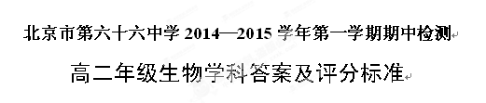
2014.11
—、选择题（每小题1分，共50分）
1 | 2 | 3 | 4 | 5 | 6 | 7 | 8 | 9 | 10
C | D | D | C | A | D | D | D | C | B
11 | 12 | 13 | 14 | 15 | 16 | 17 | 18 | 19 | 20
C | C | B | C | D | A | B | C | D | A
21 | 22 | 23 | 24 | 25 | 26 | 27 | 28 | 29 | 30
B | C | C | C | D | D | B | B | D | C
31 | 32 | 33 | 34 | 35 | 36 | 37 | 38 | 39 | 40
D | C | B | B | B | D | A | A | B | D
41 | 42 | 43 | 44 | 45 | 46 | 47 | 48 | 49 | 50
C | D | C | D | A | D | C | A | B | D

二、填空题（每空1分，共50分）
51.（每空1分，共6分）
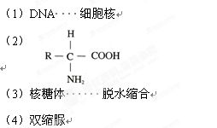
52.（每空1分，共6分）
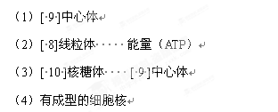
53.（每空1分，共5分）
（1）主动转运 消耗ATP（或逆浓度运输）
（2）载体蛋白
（3）选择透过
（4）O2
54.（每空1分，共7分）
（1）①②]
（2）①③④ ①②④ ①②③
（3）③ 乙醇 缺氧
55.（每空1分，共10分）
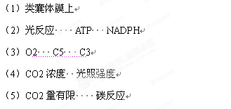
56．（每空1分，共 6分）
（1）A E D B C； （2）DNA的复制； （3）植物；无中心体或末期出现细胞板
（4）32； （5）③] 分生；
57．（每空1分，共10分）
（1） 淀粉酶； 最适；
（2） ① 淀粉酶； ② 本尼迪特； 砖红；
